

|  |  |  |  |
| --- | --- | --- | --- |
| **اليوم : الاحد** |  | | **المملكة العربية السعودية** |
| **التاريخ : / / 144 ه** | **وزارة التعليم** |
| **الزمن: ساعتان ونصف** | **الادارة العامة للتعليم ب** |
| **الصف: الثاني المتوسط** | **مكتب التعليم ب** |
| **الفترة : الأولى** | **مدرسة متوسطة** |
| أسئلة اختبار نهاية الفصل الدراسي الاول لمادة الرياضيات(الدور الاول) للعام الدراسي 144هـ | | | |
| رقم الجلوس : ................ | | اسم الطالب : ............................................................. | |

|  |  |  |  |  |
| --- | --- | --- | --- | --- |
| السؤال | درجة الطالب | | درجة السؤال | |
| الأول |  | | درجات | |
| الثاني |  | | درجات | |
| الثالث |  | | درجات | |
| الدرجة كتابتاً من 40 | |  | الدرجة رقماً من 40 |  |
| 40 |

|  |  |
| --- | --- |
| المعلم المصحح | التوقيع |
|  |  |
| المعلم المراجع | التوقيع |
|  |  |

السؤال الأول :

ا~ أوجد ما يأتي في أبسط صورة :

1) @؛3 ÷ #؛4 = ........ 2) - **!؛**6 + ) - %؛6 ( = ……….

3) %؛8 **+** !؛2 = ......... 4) **3** × = ........

ب~ أوجد طول الضلع المجهول في الشكل المجاور.

جـ

8سم

6سم

تابع بقية الاسئلة

|  |  |  |  |  |  |  |
| --- | --- | --- | --- | --- | --- | --- |
| ج~اختر الاجابة الصحيحة فيما يلي | | | | | | |
| **1** | لكتابة الكسر $\frac{٢}{٥}$ على صورة كسر عشري نكتب.............. | | | | | |
| ا~ 0,4 | | ب~ 0,8 | ج~ 0,6 | | د~ 0,75 |
| ۲ | عند مقارنة الكسرين 0,22 ، $\frac{١١}{٥٠}$ نجد أن | | | | | |
| ا~ 0,22 ى $\frac{١١}{٥٠}$ | | ب~0,22 = $\frac{١١}{٥٠}$ | ج~ 0,22 آ $\frac{١١}{٥٠}$ | | د~ 0,22 جمس $\frac{١١}{٥٠}$ |
| **3** | يكتب العدد 7,42 × 10 **5** بالصورة القياسية كما يلي | | | | | |
| ا~ 7,42 | | ب~742 | ج~742000 | | د~ 0,0000742 |
| **4** | تقدير [ 60// إلى أقرب عدد كلي يساوي ....... | | | | | |
| ا~ 7 | ب~ 9 | | | ج~ 10 | د~ 8 |
| **5** | **يصنف العدد [17/ بأنه عدد** | | | | | |
| ا~ **نسبي** | ب~ **صحيح ونسبي** | | | ج~ **نسبي وكلي** | د~ **غير نسبي** |
| **6** | أي أطوال اضلاع المثلث تمثل مثلث قائم الزاوية | | | | | |
| ا~ 4 م ، 7 م ، 5 م | ب~ 36م ،48م ،60م | | | ج~ 9 م ، 8 م ، 7 م | د~ 10 م ، 6 م ، 4م |
| **7** | **إذا كان محيط المربع أ يساوي 28 وحدة ، ومحيط المربع ب يساوي 42 وحدة فإن عامل المقياس بين المربعين يساوي** | | | | | |
| ا~ | ب~ | | | ج~ | د~ |
| **8** | **س × س × 3 × 2 × ص** | | | | | |
| ا~ 3 س ص | ب~ 2 س2 ص | | | ج~ 6س 2 ص | د~ 6 س ص |

هامش

السؤال الثاني :

10

|  |  |
| --- | --- |
| ا~ أكمل الفراغات التالية بما يناسبها : | |
| 1~ | **يكتب العدد 0,114 بالصيغة العلمية .............** |
| ۲~ | **................... هو الضلع المقابل للزاوية القائمة وهو أطول أضلاع المثلث .** |
| 3~ | **إذا كان** [ص/ **= 5 فإن ص = .........** |
| 4~ | تكتب العبارة **7 × س × 7 × 7 × س** باستعمال الأسس على الصورة....................... |
| 5~ | **التمدد الذي عامل مقياسه أصغر من 1 يؤدي إلى ...................** |
| 6~ | تم ترتيب 100 مقعد في حفل مسرحي على شكل مربع عدد المقاعد في كل صف ....................... |
| 7~ | النظير الضربي للعدد - $\frac{٣}{٤}$ **هو .................** |
| 8~ | اشترك 20 طالب في نشاطات مختلفه 5 في الإذاعة و9 في الرياضه  وطالبين في النشاطان معا ماعدد الذين اشتركو بالرياضة فقط  **....................** |

ب~ يبين الجدول الآتي طول ثامر عندما كان عمره 8 سنوات و 11 سنة .

|  |  |  |
| --- | --- | --- |
| الطول (سم) | 130 | 145 |
| العمر (سنة) | 8 | 11 |

أوجد معدل التغير في طوله خلال هذين العمرين.



ج~ في الشكل المجاور : ما ارتفاع العلم ب ؟

ب

أ

ع

7م

6م

2م

هامش

السؤال الثالث :

10

|  |  |  |
| --- | --- | --- |
| ا~ ضع علامة ( ض ) أو (ضض ) أمام العبارات التالية : | | |
| 1~ | **اذا كانت الكميتين متناسبتين فان النسبة بينهما ثابته** | ( ) |
| ۲~ | **اذا كان معدل التغير موجب فانه يتناقص** | ( ) |
| 3~ | **أي عدد غير الصفر مرفوع للأس صفر يساوي 1.** | ( ) |
| 4~ | **الجذر التربيعي لعدد ما هو أحد عامليه الغير متساويين .** | ( ) |
| 5~ | اذا كان معدل التغير ثابت فان العلاقة تكون خطية | ( ) |
| 6~ | في المضلعات المتشابهه الزوايا المتناظره متناسبة | ( ) |

 ب~ في الشكل المقابل : أ ب جـ د **W** ل س ص ع أوجد القياسات

الآتية :

1) ق **لا** س .

2) س ص .

3) ق  **لا** ص .

اَ

بَ

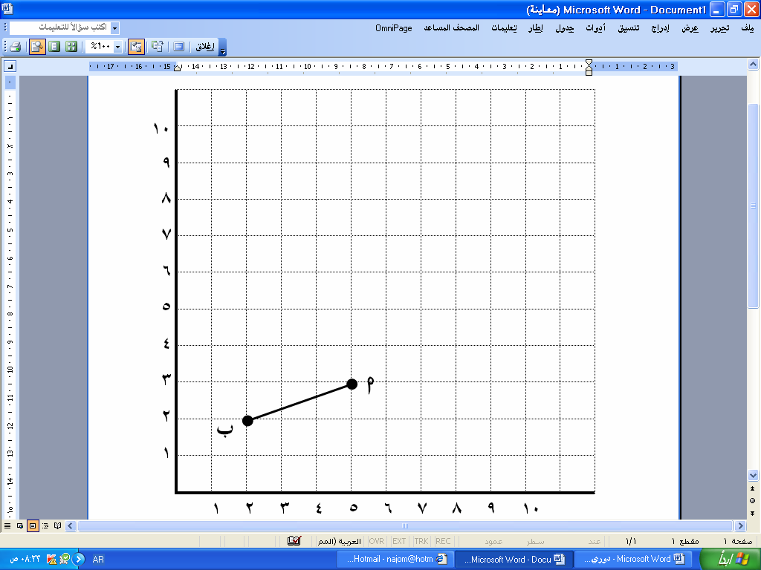 ج~إذا كانت **اَ بَ /** تمددا لـ **اب /** فإن

1. **عامل مقياس التمدد =** ......................
2. **ويصنف على انه**  ............................

هامش

انتهت الاسئلة





**اختبار نهائي الفصل الدراسي الأول – الدور الأول**

**العام الدراسي ١٤٤٣ - ١٤٤٤ هـ**

**المادة: رياضيات - الثاني متوسط**

**المملكة العربية السعودية**

**وزارة التعليم بالمنطقة ...**

**متوسطة ....**

**الزمن : الدرجة رقما الدرجة كتابة من ٤٠**

**ساعتان**

**ونصف ٤٠**

**أسم الطالب / الصف /**

**أسم المصحح: التوقيع :**

**أسم المدقق : التوقيع :**

**١٠**

**١٠ درجات**

**السؤال الأول: أختر الإجابة الصحيحة فيما يلي:**

$$\frac{٤}{٥}$$

**١ - يكتب الكسر الاعتيادي على صورة كسر عشري في ابسط صورة بالشكل:**

**د)**

**ج)**

**ب)**

**أ)**

**٠٫٨ ٠٫٦ ٠٫٧ ٠٫٥**

$$\frac{٥}{٧}$$

$$\frac{٣}{٥}$$

**٢ - لإيجاد ناتج الضرب × في أبسط صورة أكتب:**

**د)**

**ج)**

**ب)**

**أ)**

$$\frac{٣}{٩}$$

$$\frac{٣}{٨}$$

$$\frac{٣}{٦}$$

$$\frac{٣}{٧}$$

$$\frac{٥}{٧}$$

**٣ - أكتب النظير الضربي للعدد =**

$$\frac{٥}{٥}$$

$$\frac{٧}{٧}$$

$$\frac{٥}{٧}$$

$$\frac{٧}{٥}$$

**ب)**

**ج)**

**د)**

**أ)**

$$\frac{٧}{٨} - \frac{٣}{٨}$$

**٤ - ‌ ناتج الطرح في ابسط صورة هو :**

**د)**

**ج)**

**ب)**

**أ)**

$$\frac{١}{٢}$$

$$\frac{١}{٢}$$

$$\frac{١}{٣}$$

$$\frac{١}{٤}$$

**٥ – نكتب العبارة ٢×٢×٢×٣×٣×٣ باستعمال الأسس بالشكل:**

**أ)**

**ب)**

**د)**

**ج)**

٢ ٢ × ٢ ٢

٢ ٣ × ٣ ٢

٢ ٢ × ٣ ٢

٢ ٣ × ٣ ٣

**٦ - نكتب العدد ٧٫٣٢ × ١٠ ٤  بالصيغة القياسية بالشكل :**

**د)**

**ج)**

**ب)**

**أ)**

**١٠٧٣٢ ٧٣٢٠٠ ٧٣٢٠٠٠٠٠ ١٠٧٣٢٠٠**

**٧ - لإيجاد الجذر التربيعي نكتب :**

**ب)**

**د)**

**ج)**

**أ)**

**٧ ٦ ٥ ٤**

**٨ - لتقدير الجذر التربيعي نكتب :**

**أ)**

**ب)**

**ج)**

**د)**

**٧ ٦ ١٠ ٨**

**٩ - العدد الذي يمكن كتابته على صورة كسر يسمى :**

**أ)**

**ب)**

**ج)**

**د)**

**عدد نسبي عدد كلي عدد طبيعي عدد صحيح**

**١٠ - لإيجاد قيمة ٢ ٦ نكتب :**

**أ)**

**ب)**

**ج)**

**د)**

**٦٥ ٦٤ ٦٣ ٦٢**

**٦**

**٦ درجات**

**السؤال الثاني: ضع علامة ( √) وعلامة ( ×) أمام العبارات التالية:**

اقلب الورقة

|  |
| --- |
| 1. **معدل التغير هو معدل يصف كيف تتغير كمية ما في علاقتها بكمية أخرى ( )** |
| 1. **تصف نظرية فيثاغورس العلاقة بين الساقين والوتر في أي مثلث حاد الزوايا ( )** |
| 1. **التناسب هي معادلة تبين أن نسبتين أو معدلين متكافئان ( )** |
| 1. **إذا كانت الكميتان غير متناسبتان فإن النسبة بينهما غير ثابته ( )** |
| 1. **الصيغة العلمية هي طريقة مختصرة لكتابة الأعداد التي قيمتها المطلقة كبيرة جدا أو صغيرة جدا ( )** |
| 1. **العدد الغير نسبي يمكن كتابته على صورة كسر ( )**   معلم المادة / |

$\frac{٣}{٥}$ $\frac{٥}{٧}$ $\frac{ب}{٤}$ = $\frac{٨}{١٦}$ $\frac{١٨}{س}$ = $\frac{٦}{١٠}$

**٢**

**١**

٢

١

................................................................................................................................................................................................................................................................................................................. ..........................................................................................................................

**٨**

**٨ درجات**

**السؤال الثالث : أ) ضع إشارة ˂ أو ˃ أو = لتصبح صحيحة: ب) حل تناسب مما يأتي :**

$\frac{٤}{٩}$ $\frac{٥}{١١}$

**٣درجات**

**٢درجتان**

**عمر الطفل (شهر)**

**٤**

**٨**

**١٢**

**كتلة الطفل (كجم)**

**٥**

**٧**

**٩**

**ب) من الجدول التالي أوجد معدل التغير في كتلة الطفل**

**ما بين ٨ اشهر١٢ شهرا؟**

**السؤال الرابع : أ) حدد ما إذا كان كل مضلعين مما يأتي متشابهين أم لا ؟**

**٨**

**٨**

**٨**

**١٢**

**٦**

**٦**

................................................................................................................................................................................................................................................................................................................. ..........................................................................................................................

.......................................................................................................................................................................................................................................................................................................................................................................................

**السؤال الخامس: أكتب معادلة لإيجاد طول الضلع المجهول في كل مثلث قائم الزاوية مما يأتي ثم اوجده ، وقرب الإجابة لأقرب عشر إذا لزم ذلك:**

**٣**

**٣ درجات**

.......................................................................................................................................................................................................................................................................................... ..............................................................................................

**جـ سم**

**٨ سم**

**١٠ سم**

**٨**

**٨ درجات**

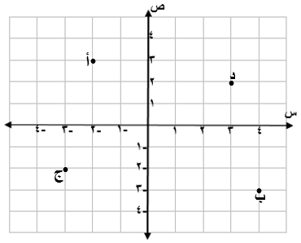 **السؤال السادس : سم الزوج المرتب لكل نقطة مما يأتي** **:**

**١**

**أ ( ، )**

**٢**

**ب ( ، )**

**٣**

**ج ( ، )**

**٤**

**د ( ، )**

﴿ تمنياتي لكم بالتوفيق والنجاح الدائم ﴾

معلم المادة /

**الدرجة**

**٤٠**

|  |  |  |  |  |
| --- | --- | --- | --- | --- |
| المملكة العربية السعودية  وزارة التعليم  إدارة التعليم بمنطقة  مكتب التعليم  متوسطة |  | الدرجة  رقما |  | التاريخ: / / 1446ه  الصف: ثاني متوسط  المادة: رياضيات  الزمن: ساعتان |
| 40 |
| الدرجة  كتابة |  |

|  |  |
| --- | --- |
| اختبار نهائي الفصل الدراسي الأول ( الدور الأول) لعام 1446ه | |
| اسم الطالب: | رقم الجلوس: |

|  |  |  |
| --- | --- | --- |
| السؤال الأول : اختر الإجابة الصحيحة لكل فقرة: |  | 20 درجة |

|  |  |  |  |  |  |
| --- | --- | --- | --- | --- | --- |
| 1 | اكتب الكسر الاعتيادي على صورة كسر عشري | 0,75 | 0,5 | 0,8 | 0,6 |

|  |  |  |  |  |  |
| --- | --- | --- | --- | --- | --- |
| 2 | أوجد الناتج في أبسط صورة - + = | - |  | - | - 1 |

|  |  |  |  |  |  |
| --- | --- | --- | --- | --- | --- |
| 3 | أوجد الناتج في أبسط صورة × = |  |  |  |  |

|  |  |  |  |  |  |
| --- | --- | --- | --- | --- | --- |
| 4 | أوجد الناتج في أبسط صورة ÷ = |  |  |  |  |

|  |  |  |  |  |  |
| --- | --- | --- | --- | --- | --- |
| 5 | اكتب العبارة ٢×٢×٣×٣×٣ باستعمال الأسس |  |  |  |  |

|  |  |  |  |  |  |
| --- | --- | --- | --- | --- | --- |
| 6 | يبعد القمر حوالي 3,84 × ${}_{}^{٥}{١٠}$ كيلومتر عن الأرض عبر عن هذا العدد بالصيغة القياسية | 384000 | 3840 | 3840000 | 38400 |

|  |  |  |  |  |  |
| --- | --- | --- | --- | --- | --- |
| 7 | يبلغ قطر خلية الدم الحمراء 0,00074 سم تقريبا ، عبر عن طول القطر بالصيغة العلمية | 0,74× ${}_{}^{6-}{10}$ | 7,4 × ${}_{}^{4-}{10}$ | 0,74× ${}_{}^{5-}{10}$ | 74 × |

|  |  |  |  |  |  |
| --- | --- | --- | --- | --- | --- |
| 8 | أوجد ناتج العبارة 2-5 |  |  |  |  |

|  |  |  |  |  |  |
| --- | --- | --- | --- | --- | --- |
| 9 | أوجد قيمة العبارة ٣ |  |  |  |  |

|  |  |  |  |  |  |
| --- | --- | --- | --- | --- | --- |
| 10 | أي الأطوال التالية تشكل أضلاع مثلث قائم الزاوية | 4، 5، 7 | 6، 8، 10 | 3، 4، 6 | 2، 3، 5 |

|  |  |  |  |  |  |
| --- | --- | --- | --- | --- | --- |
| 11 | أي من الأعداد التالية غير نسبي | 3 |  |  | - 7 |

|  |  |  |  |  |  |
| --- | --- | --- | --- | --- | --- |
| 12 | يريد معلم تنظيم مقاعد الصف على شكل مربع إذا كان هناك 64 مقعدا فكم مقعد يضع في كل صف | 9 | 8 | 6 | 7 |

|  |  |  |  |  |  |
| --- | --- | --- | --- | --- | --- |
| 13 | يصنف العدد .... 0,252525 إلى عدد | غير نسبي | صحيح ونسبي | كلي وصحيح | نسبي |

|  |  |  |  |  |  |
| --- | --- | --- | --- | --- | --- |
| 14 | أوجد قيمة الجذر التربيعي = |  |  |  |  |

|  |  |  |  |  |  |
| --- | --- | --- | --- | --- | --- |
| 15 | حل التناسب = | 3,2 | 3,6 | *3,8* | 3,4 |

|  |  |  |  |  |  |
| --- | --- | --- | --- | --- | --- |
| 16 | مخطط بقياسات 15سم في 19,5سم ، فما أبعاد المخطط بعد التصغير بعامل مقياس ؟ | 6 و 7,5 سم | 3 و 5,5 سم | 5 و 6,5 سم | 7 و 8,5 سم |

|  |  |  |  |  |  |
| --- | --- | --- | --- | --- | --- |
| 17 | قدر إلى أقرب عدد كلي | 7 | 9 | 6 | 8 |

|  |  |  |  |  |  |
| --- | --- | --- | --- | --- | --- |
| 18 | حل المعادلة س2 = 36 | س = ±3 | س = ±6 | س = ±5 | س = ±4 |

|  |  |  |  |  |  |
| --- | --- | --- | --- | --- | --- |
| 19 | *إذا كان طول ثامر 130سم عندما كان عمره 8 سنوات*  *و 145سم عند 11سنة أوجد معدل التغير في طوله؟* | 6سم / سنة | 3 سم / سنة | 8 سم / سنة | 5 سم / سنة |

|  |  |  |  |  |  |
| --- | --- | --- | --- | --- | --- |
| 20 | احداثيات رؤوس المثلث أ ( 3 ، 8 ) ب ( 10 ، 6 )  جـ ( 8 ، 2 ) فما صورة النقطة جـ بعد تمدد مقياسه 3 ؟ | ( 30 ، 24 ) | ( 30 ، 18 ) | ( 9 ، 24 ) | ( 24 ، 6 ) |

|  |  |  |
| --- | --- | --- |
| السؤال الثاني : ضع علامة ( ض) أمام العبارة الصحيحة وعلامة ( × ) أمام العبارة الخاطئة: |  | 10 درجات |

|  |  |  |
| --- | --- | --- |
|  | **العدد غير النسبي يمكن كتابته على صورة كسر** |  |
|  | **تصف نظرية فيثاغورس العلاقة بين الساقان والوتر في أي مثلث قائم الزاوية** |  |
|  | **نقطة المنتصف للقطعة المستقيمة بين النقطتين ( 5 ، - 10) ، ( 5 ، 8 ) هي النقطة ( 5 ، -1 )** |  |
|  | **الإشارة المناسبة بين العددين > 3,5** |  |
|  | **تسمى المضلعات التي لها الشكل نفسه المضلعات المتشابهة** |  |
|  | **كل الجذور التربيعية هي اعداد غير نسبية** |  |
|  | **النظير الضربي للعدد - 2 = -** |  |
|  | **في المضلعات المتشابهة الأضلاع المتناظرة متطابقة** |  |
|  | **التمدد الذي عامل مقياسه بين 1 و صفر يؤدي إلى تصغير** |  |
|  | **العلاقة في الجدول المجاور خطية و متناسبة** |  |

|  |  |  |
| --- | --- | --- |
| السؤال الثالث : ضع إشارة > أو < أو = لتكون الجملة صحيحة |  | 4 درجات |

|  |  |  |  |
| --- | --- | --- | --- |
| ........ | ........ 0,25 | - ........ - | - ........ - |

|  |  |  |
| --- | --- | --- |
| السؤال الرابع : |  | 6 درجات |

|  |  |
| --- | --- |
| أ) الشكل يمثل تقاطعات أربعة  شوارع أوجد طول الشارع أ | ب) إذا كان ﻢ أ ب جـ ~ ﻢ س ص ع ، و محيط ﻢ أ ب جـ يساوي  40 وحدة ، فما محيط ﻢ س ص ع ؟ |
| جـ) أوجد قيمة س في المثلثين متشابهين ؟ | د) ما ارتفاع العلم الأحمر ( ع ) ؟ |

**انتهت الاسئلة**